BÁO CÁO TUẦN 3 ĐỒ ÁN
Tên đồ án: “Xây dựng hệ thống nhận diện khuôn mặt thời gian thực tích hợp trên thiết bị nhúng ESP32.”
Thành viên thực hiện:
STT | HỌ VÀ TÊN | MSSV | ĐIỆN THOẠI | EMAIL
1 | Trần Văn Chót | 23730156 | 0397995623 | 23730156@ms.uit.edu.vn
2 | Dương Thị Quỳnh Châm | 23730071 | 0373077547 | 23730071@ms.uit.edu.vn

1. Nội dung công việc trong tuần
- Chỉnh sửa chiến lược huấn luyện: Chuyển từ huấn luyện từ đầu sang Transfer Learning (Học chuyển đổi).
- Chuẩn bị mô hình gốc (Backbone): Lựa chọn mô hình MobileNetV2 đã được pre-trained trên tập dữ liệu lớn (FaceNet/MS-Celeb-1M) để trích xuất đặc trưng (embeddings).
- Xây dựng Dataset & Augmentation: Thực hiện chụp 10-20 ảnh mỗi thành viên và dùng các kỹ thuật tăng cường dữ liệu (xoay, lật, thay đổi độ sáng) để tránh quá khớp (overfitting).
- Thiết lập quy trình chuyển đổi mô hình: Cài đặt công cụ ESP-PPQ trên PC để chuẩn bị định lượng mô hình sang INT8.

2. Phân công thực hiện
- Trần Văn Chót:
- Xử lý mô hình trên PC: Cắt bỏ lớp "Top" của MobileNetV2, thực hiện trích xuất vector đặc trưng 128 chiều và xuất mô hình sang định dạng .onnx.
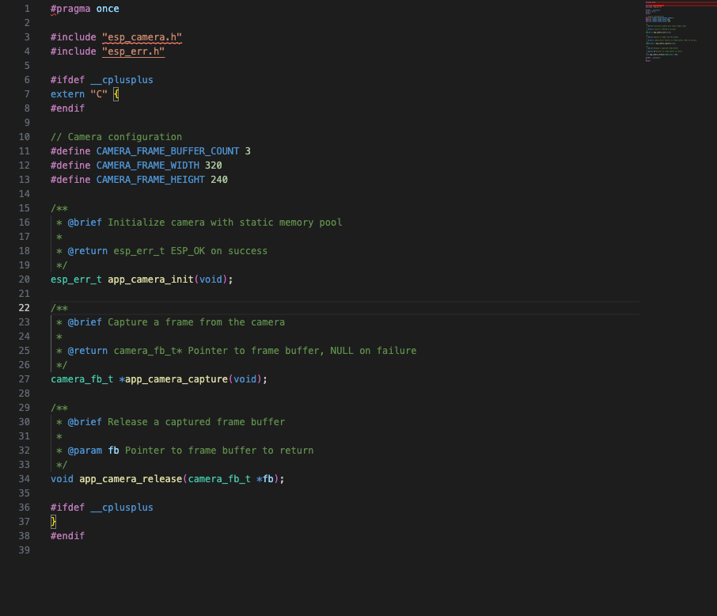
- Cấu hình tham số cho camera OV3660, thiết lập độ phân giải QVGA (320x240) và tối ưu hóa bộ đệm khung hình (fb_count = 3) trên PSRAM 8MB.
Hình 1. File header cấu hình camera
- Dương Thị Quỳnh Châm:
- Thực hiện Data Augmentation cho tập dữ liệu của nhóm, tăng số lượng ảnh từ 50 lên 200+ mẫu để tăng độ bền vững cho mô hình.

- Nghiên cứu thuật toán phân loại KNN (K-Nearest Neighbors) và khoảng cách Euclidean để so sánh vector đặc trưng trực tiếp trên thiết bị.

3. Báo cáo quá trình thực hiện
- Cấu trúc thư mục Train Model:

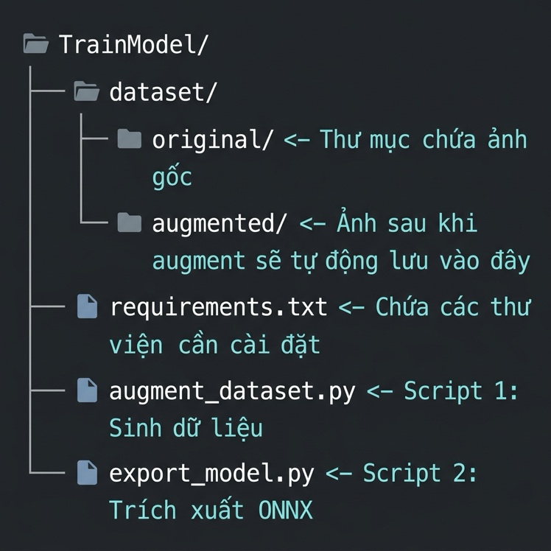
- Giai đoạn 1: Xử lý Dataset và Export mô hình .onnx trên Python
- Mục đích: Chuẩn bị mô hình Float32 và tập dữ liệu để transfer learning / feature extraction.
- Hành động:
  - Load Base Model: Tải mô hình MobileNetV2 đã pre-train trên MS-Celeb-1M. Đảm bảo cấu trúc layer cuối (Head) xuất ra đúng Vector 128 chiều (L2 Normalized).

  - Data Augmentation: Viết script Python (dùng OpenCV/Albumentations) để từ 50 ảnh gốc sinh ra ~500 ảnh. Các phép biến đổi:
- Xoay (±15 độ).
- Lật ngang (Horizontal Flip).
- Điều chỉnh Gamma/Brightness (mô phỏng các điều kiện ánh sáng thực tế khi dùng camera OV3660).
- Face Alignment (Quan trọng): Dùng MTCNN trên PC để crop và align khuôn mặt trong tập dữ liệu.
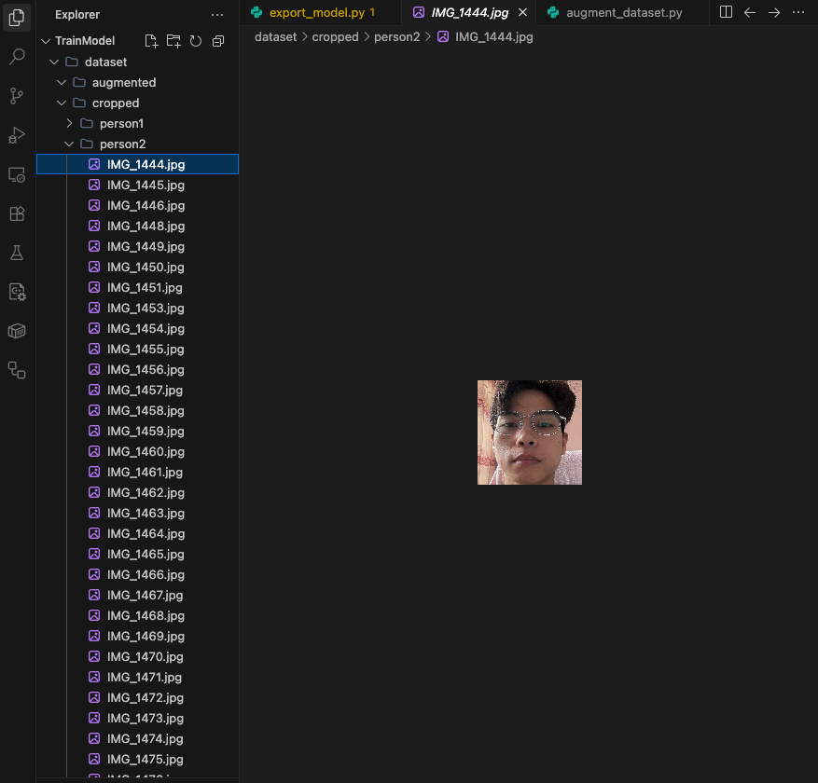
Hình 2. Data sau khi chạy crop script
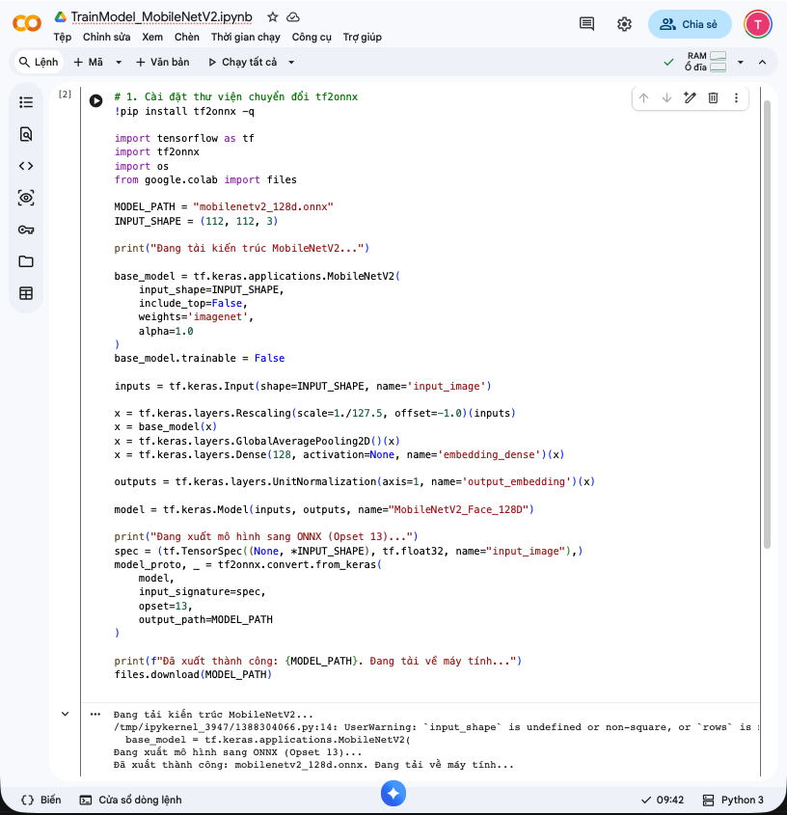
- Export Model:
Hình 3. Train và xuất model với Google Colab.
- Giai đoạn 2: Định lượng mô hình sang INT8 bằng ESP-PPQ
  - Mục đích: Thu nhỏ kích thước mô hình và tối ưu hóa tính toán cho tập lệnh vector của ESP32-S3 (Vector Instructions).
  - Hành động:
    - Môi trường: ESP-PPQ trên Google Colab
    - Calibration Dataset: Sử dụng chính tập ảnh đã qua Augmentation (khoảng 100-200 ảnh) để làm tập Calibration. ESP-PPQ sẽ chạy các ảnh này qua mô hình để tìm giá trị Min/Max của các layer activation, từ đó scale về INT8 (-128 đến 127).
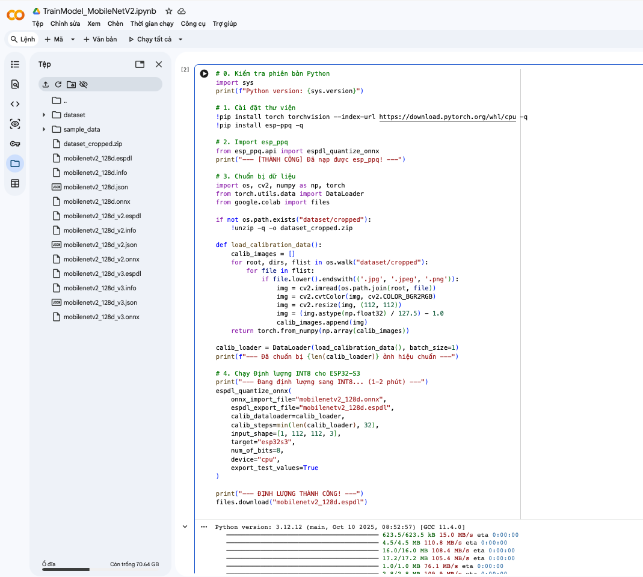
    - Quantization Process: Thực hiện Post-Training Quantization (PTQ).
Hình 4. Thực hiện lượng tử hoá với công cụ ESP-PPQ trên Google Colab

    - Export: Xuất ra định dạng .espdl hoặc mảng C/C++ tương thích với ESP-DL.
Hình 5. Export thất bại lần 1

    - Nguyên nhân: Lỗi xuất phát từ việc thư viện ESP-DL ở chế độ INT8 không hỗ trợ toán tử Rsqrt (thành phần của layer L2 Normalization), kết hợp với việc dải giá trị activation ở các block cuối quá rộng vượt quá khả năng biểu diễn của định dạng 8-bit, dẫn đến hiện tượng tràn số (exponent overflow) và gây crash hệ thống.
    - Giải pháp: Giải pháp là loại bỏ layer L2 Norm khỏi model để xử lý thủ công bằng C++ và giảm hệ số alpha xuống 0.75 nhằm thu hẹp dải giá trị activation, giúp khắc phục triệt để lỗi không hỗ trợ toán tử Rsqrt và tình trạng tràn số ở chế độ INT8 trên ESP-DL.

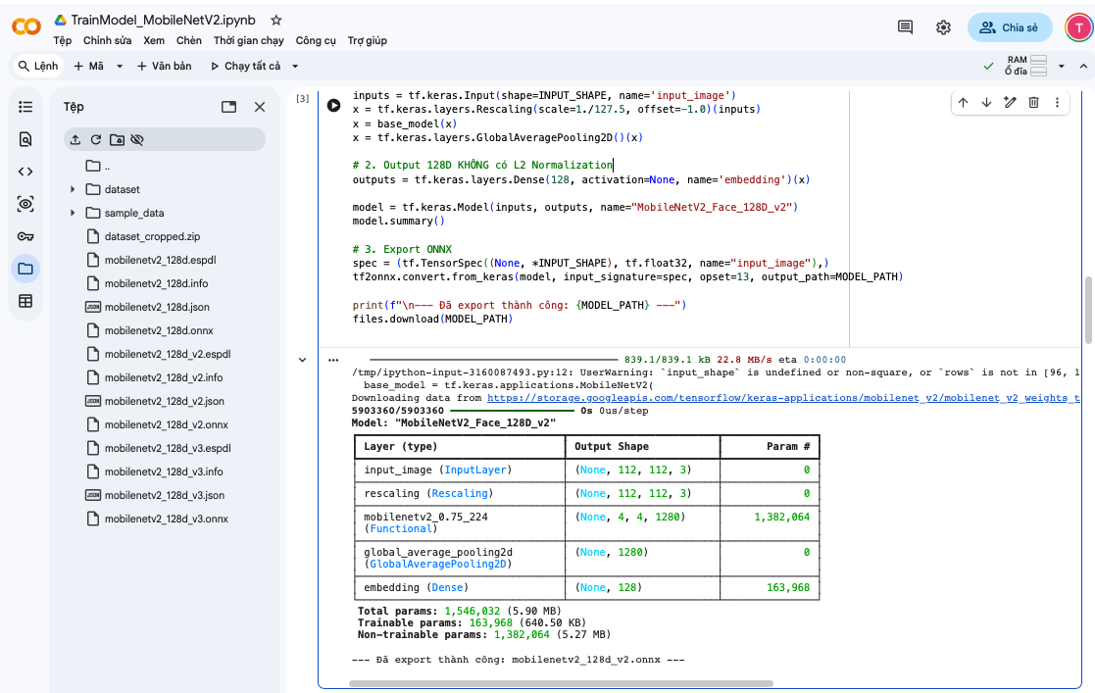
Hình 6. Re-Train model ver2
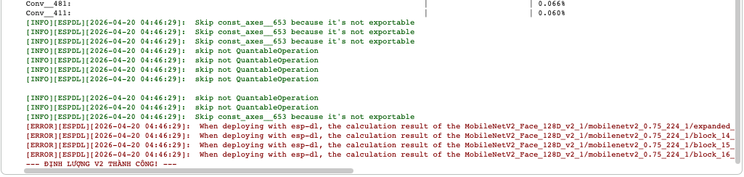
Hình 7. Build thành công nhưng gặp lỗi tương tự là exponent overflow

- Nguyên nhân: TensorFlow/Keras khi xuất ONNX thường tách rời BatchNormalization thành các phép tính Mul và Add độc lập thay vì gộp chung vào lớp Convolution. Khi công cụ ESP-PPQ thực hiện định lượng (quantization) các node Mul rời rạc này sang INT8, dải giá trị bị đẩy lên quá cao gây lỗi tràn số (exponent overflow).
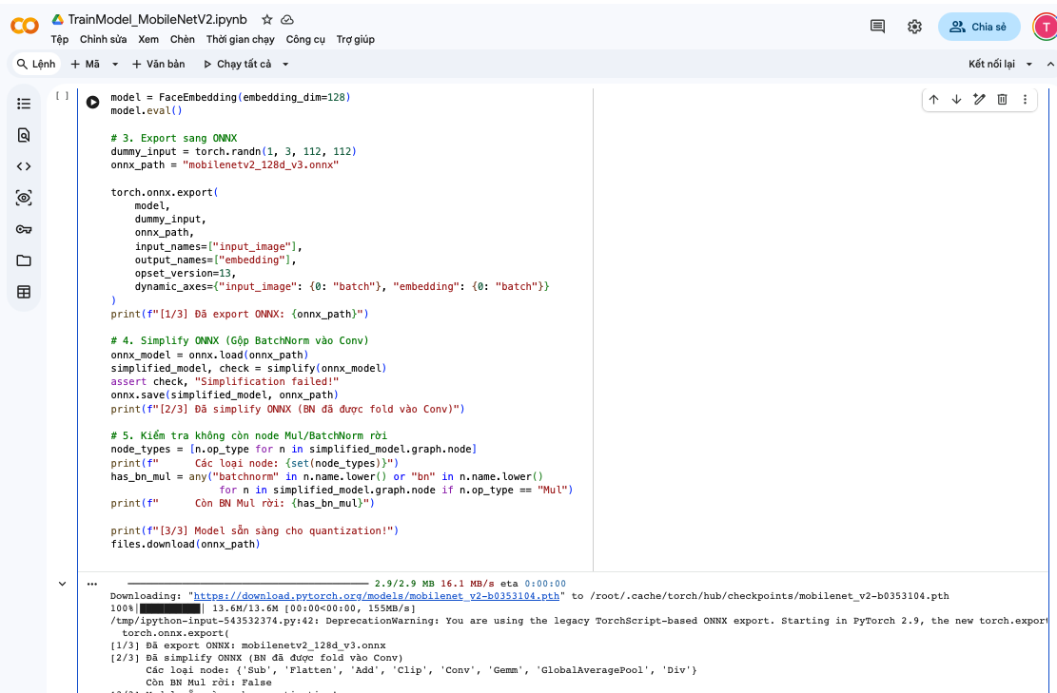
- Giải pháp: Chuyển sang sử dụng PyTorch kết hợp với công cụ ONNX Simplifier (onnxsim). Quy trình này đảm bảo thực hiện gộp (fold) hoàn toàn BatchNorm vào layer Conv phía trước, loại bỏ triệt để các node Mul trung gian, từ đó giúp model sạch hơn và tương thích hoàn hảo với chế độ INT8 trên ESP-DL.
Hình 8. Re-train model lần 3

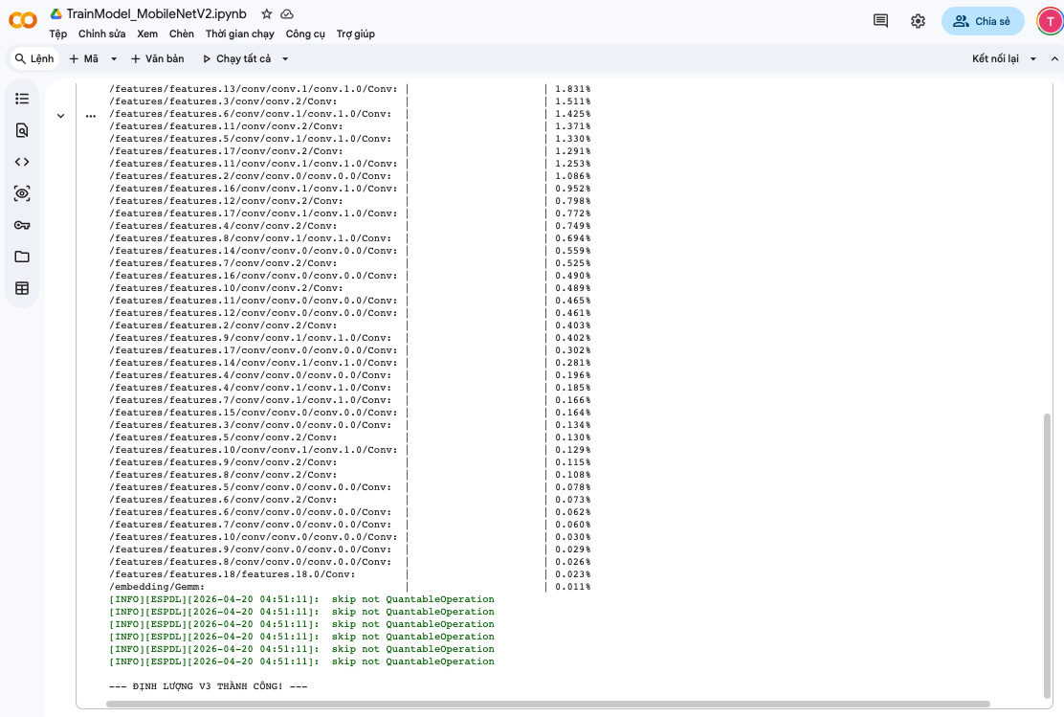
Hình 9. Kết quả Quantization INT8 thành công

- Tổng kết: Mô hình MobileNetV2 (backbone pretrained ImageNet, đầu ra Embedding 128 chiều) đã được xây dựng bằng PyTorch, sau đó định lượng Post-Training Quantization INT8 thành công bằng ESP-PPQ với 71 ảnh khuôn mặt đã crop làm tập Calibration, xuất ra file `mobilenetv2_128d_v3.espdl` tương thích ESP-DL trên ESP32-S3.

4. Dự kiến công việc tuần tiếp theo
- Triển khai ESP-DL: Tích hợp mô hình MobileNetV2 (INT8) vào project ESP-IDF bằng thư viện ESP-DL.
- Xây dựng Pipeline nhận diện: Kết nối luồng: Capture (OV3660) -> Detect (MNN/SCoP) -> Recognize (MobileNetV2) -> Compare (KNN/Euclidean).
- Lưu trữ mẫu: Xây dựng cơ chế lưu các vector mẫu (template) của 2 thành viên vào bộ nhớ Flash để so sánh thời gian thực.
- Đo đạc hiệu năng: Kiểm tra độ chính xác và tốc độ khung hình (FPS) thực tế trên kit ESP32-S3.

